Земельный участок площадью 1,76 га
проезд Каскадный ( мкр. Лечебный)

участок находится в промышленной зоне
назначение – земли населенных пунктов;
использование – для строительства складской базы.

Проведено межевание, уч-к поставлен на кадастровый учет, зарегистрирован договор аренды.

Участок относительно изометричной формы с трех сторон огорожен бетонным забором, с четвертой пока не огорожен. Участок расчищен от леса, в настоящее время сде-лана планировка и отсыпка скалой .
Есть согласование по электрике с разрешенной мощностью 200 квт (при желании можно получить больше). Согласовано подключение к промышленному газопроводу.

Есть железнодорожный подъезд, есть возможность завести на территорию отдельный ж/д тупик, на что получены все необходимые разрешения.

Продажа осуществляется путем продажи 100% долей в специально созданном ООО (1 участник).

Планы:
1.
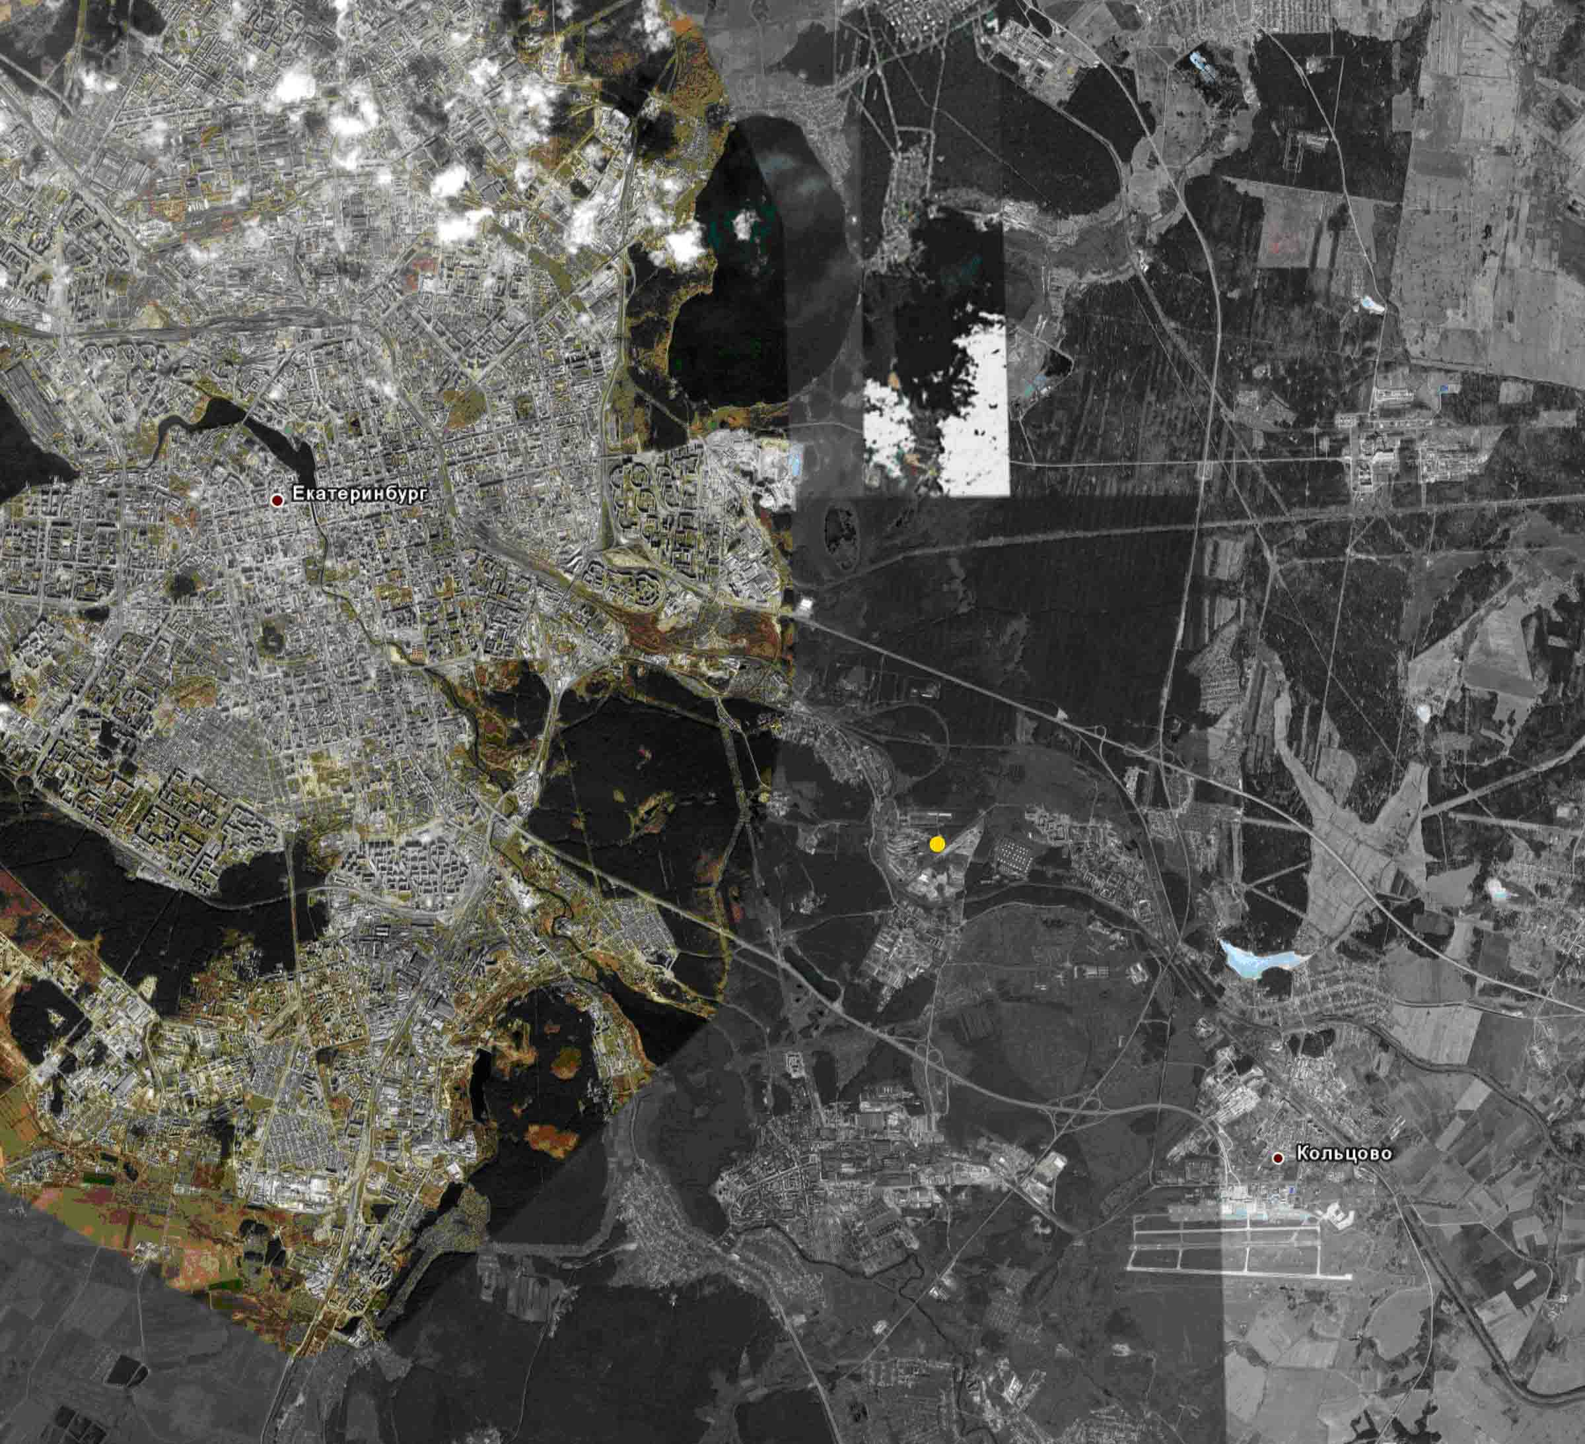

2.
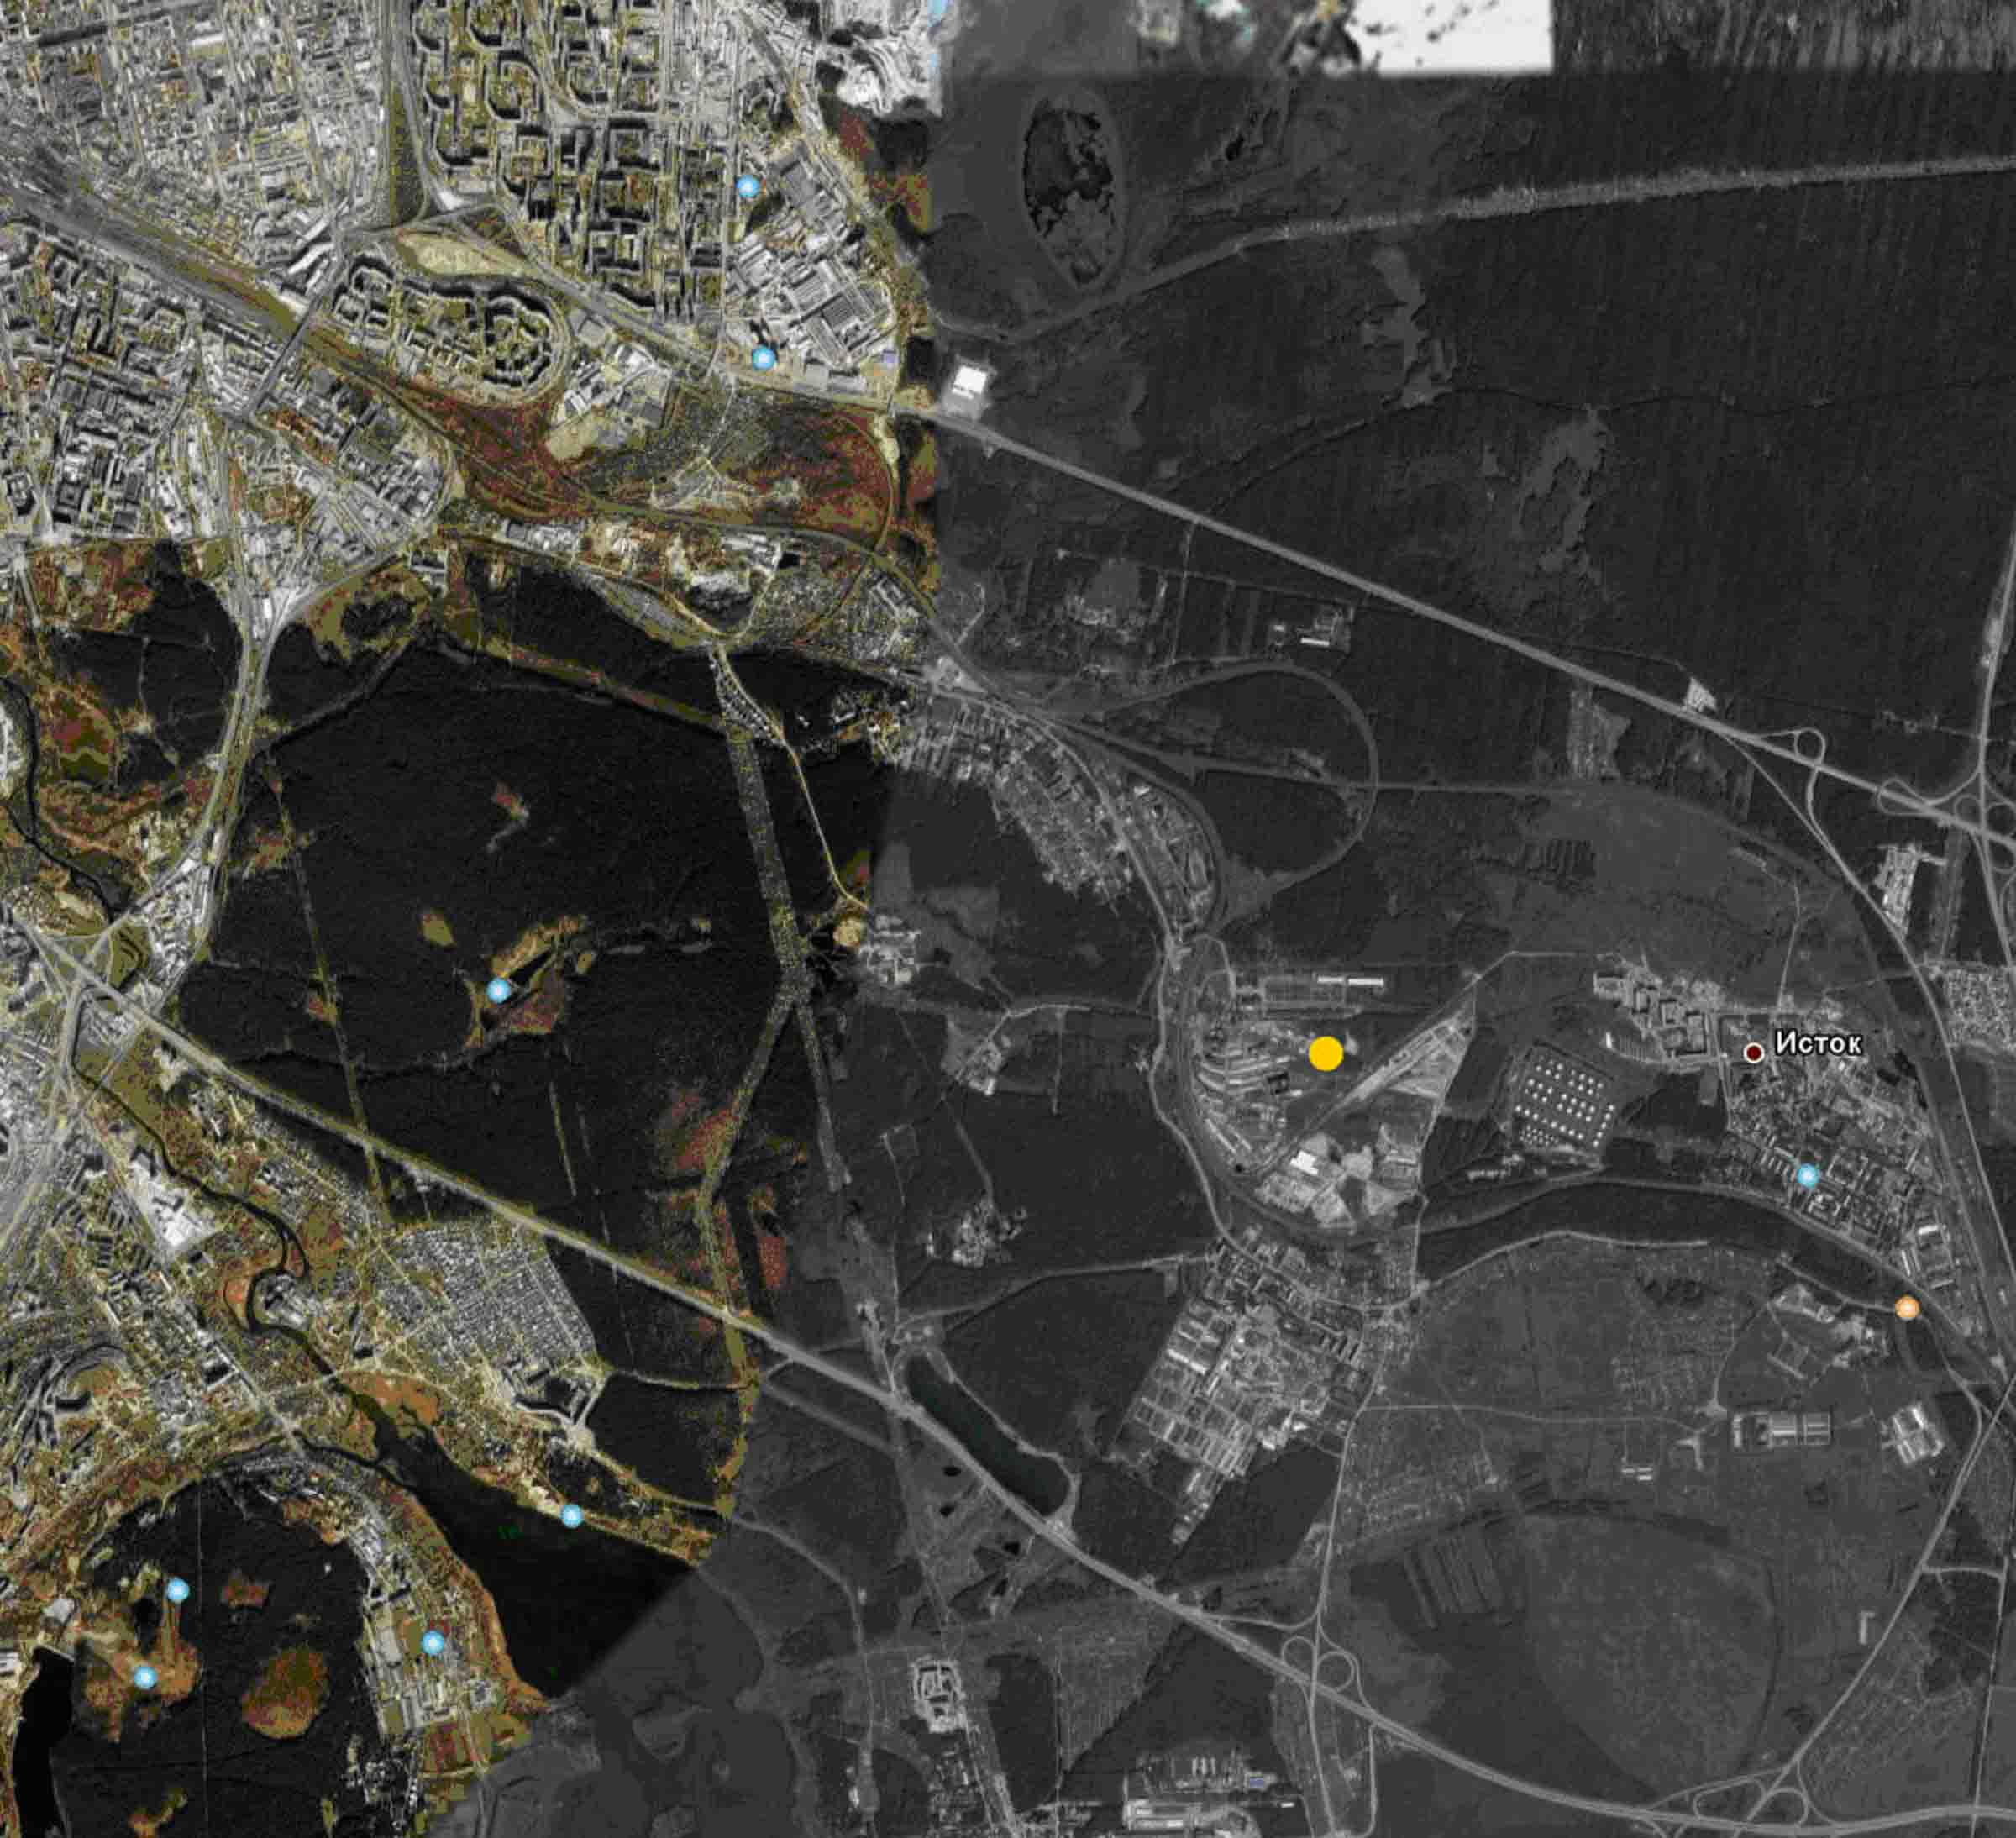

3.
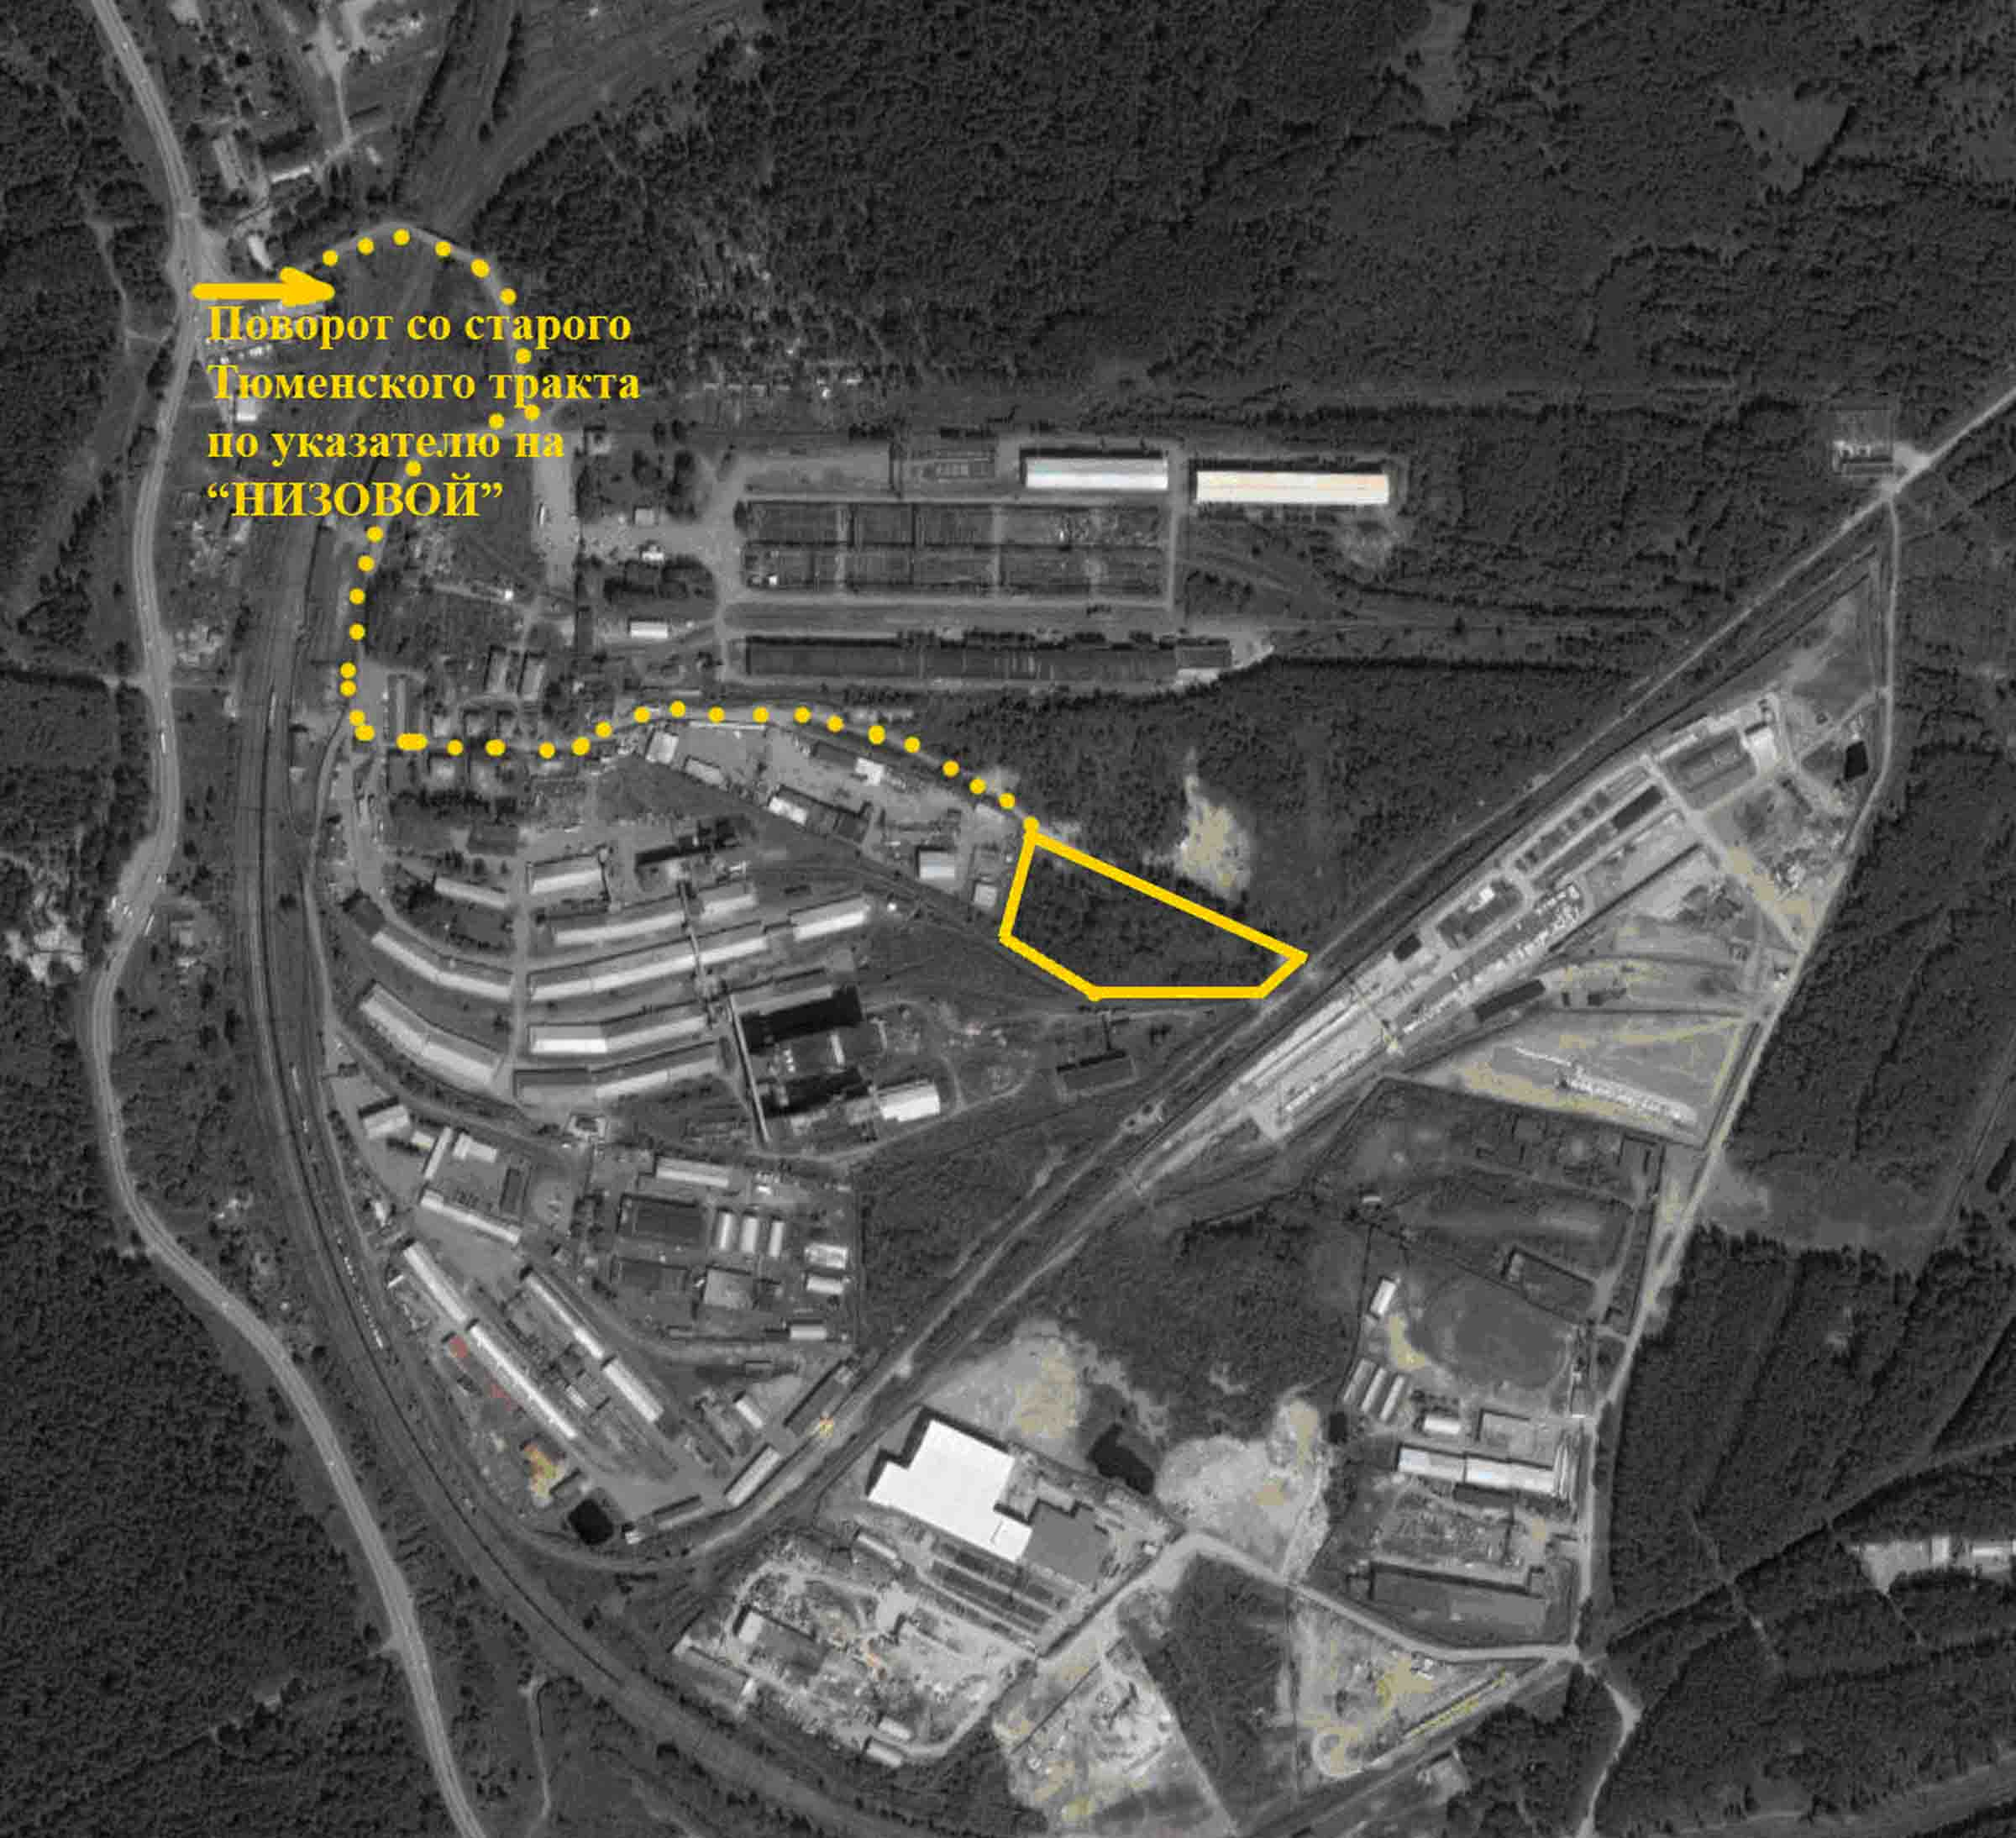

4.
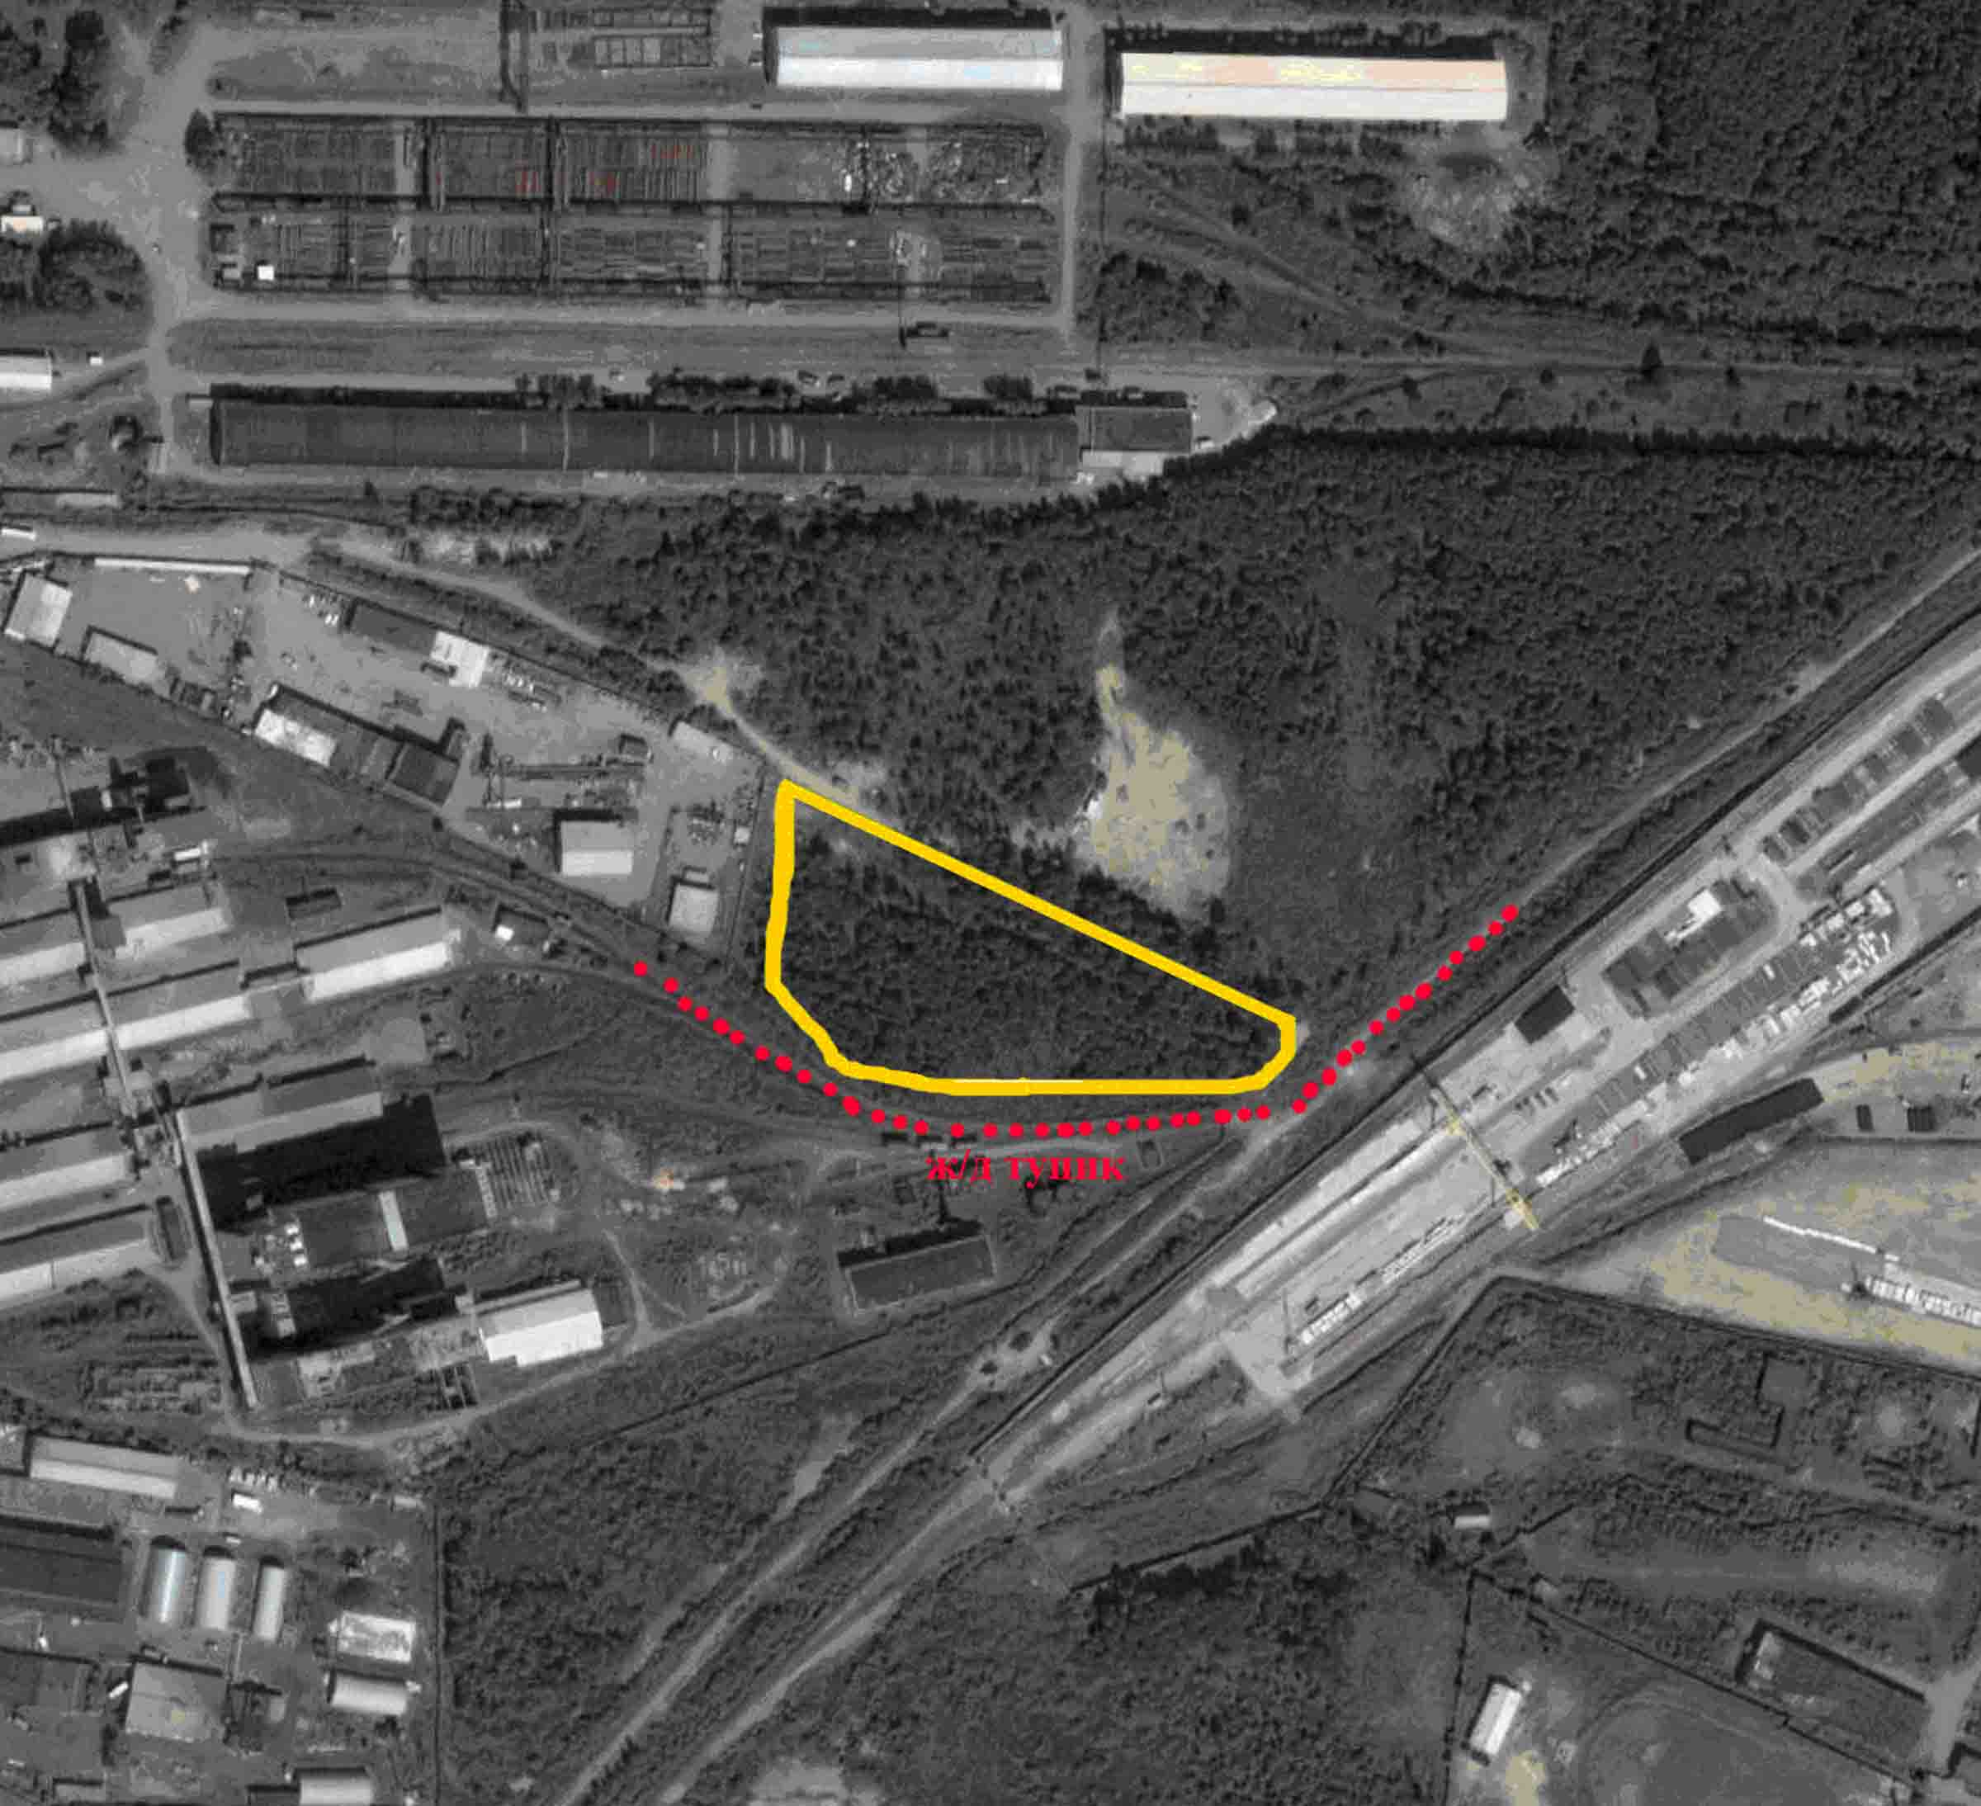

ФОТО:
- Вид на северо-западный угол со стороны участка

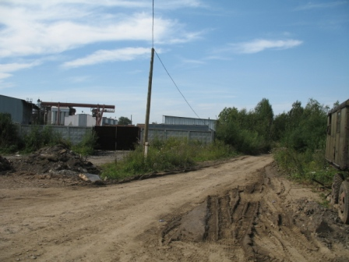

Виды на участок:
2.
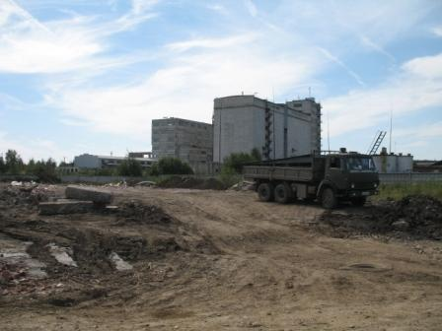

3.
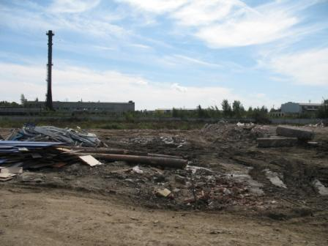

4.

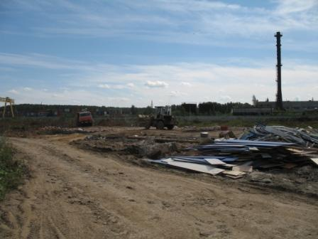

5.
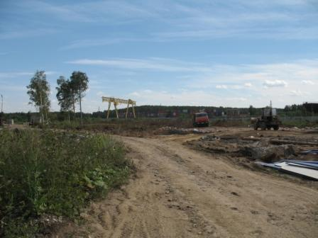

Дорога на участок по пром.зоне.
С этого места надо повернуть налево.

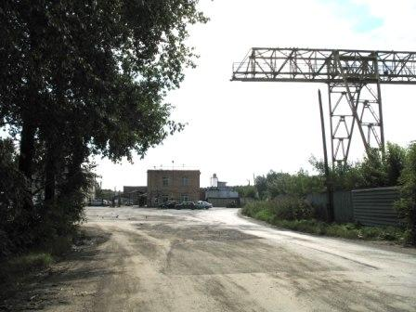

Экспликация.

